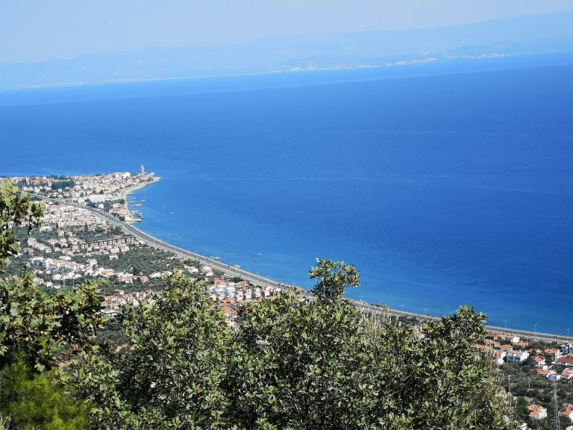
Eski adı Papazlık olan Altınoluk, Türkiye’nin batısında bulunan Balıkesir ilinin Edremit ilçesinde bir kasaba ve yazlık beldesidir. Edremit’in 25 km batısında, Edremit Körfezi’nin kuzey kıyısında ve Kazdağları etrafında yer almaktadır.
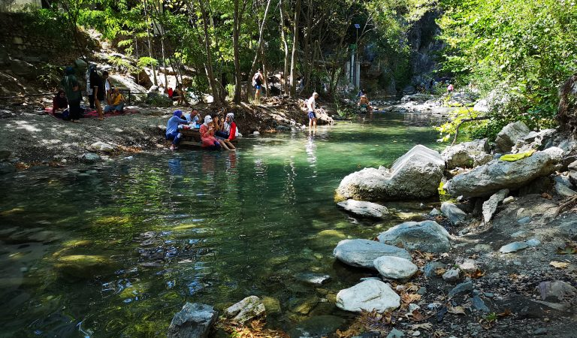
Şahinderesi Kanyonu Kazdağları Milli Parkı içerisinde bulunuyor ve kanyona Altınoluk içerisinden çıkabiliyorsunuz. Kanyona ilk geldiğinizde sizi taşlık sığ sular karşılıyor ve etrfta piknik yapan insanları görebilirsiniz. Kanyondan biraz yürüdükten sonra Kanyonun ilk havuzuna geliyorsunuz. İleride küçük bir şelaleden dökülen sular burada bir nevi havuz oluşturuyor ve insanlar buraya girerek serinliyor.

